Questões-modelo 2
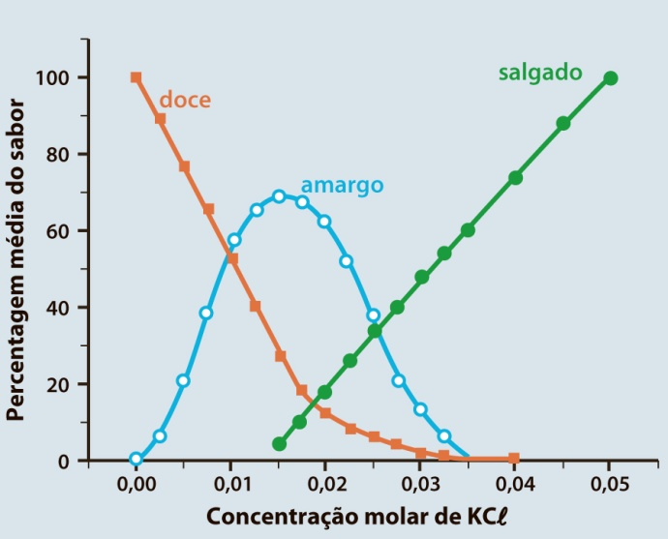

- O cloreto de potássio usa-se muitas vezes em dietas especiais como substituto de cloreto de sódio.

O gráfico mostra a variação do sabor de uma so- lução aquosa de cloreto de potássio em função da concentração deste sal.

  - Ao preparar-se uma sopa (1,5 L), foi colo- cada a quantidade mínima de KCℓ necessária para se obter sabor “salgado”, sem as componentes “amargo” e “doce”.
Indique a massa, expressa em g, de KCℓ adicionado à sopa.

  - Indique o tipo de ligação química que se es- tabelece entre as partículas constituintes de KCℓ.

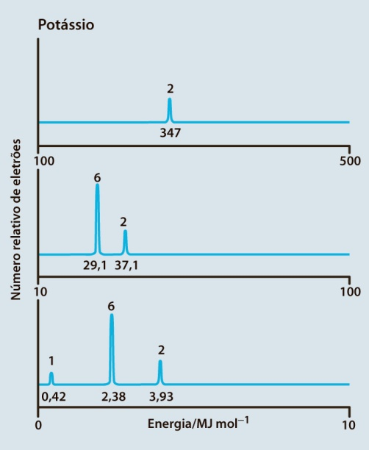

  - A figura representa o espetro PES do elemento potássio 19K.
    - Caracterize o tipo de energia que está represen- tada no eixo das abcissas.
    - Indique o significado de cada pico representado no espetro.
    - Identifique o eletrão a ser removido, de modo que resulte uma configuração de gás nobre.
    - Indique o valor da energia de remoção do subní- vel 3s.
    - Escreva a configuração eletrónica condensada do átomo de potássio.

  - Relativamente aos elementos ₁₉K, ₁₇Cℓ e ₁₁Na:
    - compare os valores das energias de 1.a ionização dos elementos ₁₇Cℓ e ₁₁Na;

    - compare os valores dos raios atómicos dos elementos ₁₉K e ₁₁Na.

- A contaminação de águas e de solos por “metais pesados” tem recebido grande atenção dos ambientalistas, devido à toxicidade desses metais para o meio aquático, para as plantas, para os animais e para a vida humana. Na classificação de “metais pesados” encontra-se o chumbo, que é um elemento relativamente abundante na crosta terrestre, com uma concentração de cerca de 20 ppm.

  - O chumbo encontra-se no 6.° período e no grupo 14 da TP. Identifique o bloco a que pertence.

  - O chumbo apresenta um tipo de ligação química especial entre os seus átomos. Caracterize-a.

  - Determine, numa amostra de 100 g da crosta terrestre, o valor médio da massa de chumbo, expressa em mg.

  - Um dos compostos com chumbo que podem afetar as águas é o acetato de chumbo, em que 130 mg/kg de “peso” corporal pode matar 50% de uma população que beba essa água. Tire conclusões sobre as consequências da ingestão de 200 mL de água contaminada com este poluente (% m/m = 10%) por uma pessoa com o “peso” de 60 kg.
Dado: $ρ_{solução}=1,1 g {cm}^{-3}$

HQEN10GP © Porto Editora

Questões-modelo 2

HQEN10GP © Porto Editora
- As informações da tabela 1 foram extraídas do relatório da Academia Nacional de Ciências dos Estados Unidos sobre a quantidade diária necessária de sais minerais no organismo humano.

Mineral | Função | Dose diária | Alimentos ricos nesse mineral
Ferro | Forma a hemoglobina | De 10 mg a 18 mg | Carnes em geral, feijão, espinafre, ostra e castanha.
Cálcio | Constrói dentes e ossos | 1 g | Verduras, amêndoas, soja, leite e derivados.
Fósforo | Auxilia as células nervosas | 800 mg | Peixes e frutos do mar.
Iodo | Estimula a glândula tiroide | 0,15 mg | Peixes e frutos do mar.
Magnésio | Ajuda os músculos a trabalhar | 400 mg | Bananas, tomates, castanha, leite e ovos.
Tabela 1 – Doses diárias de alguns minerais.

  - Com base nas características dos elementos químicos descritos e na estrutura e propriedades dos elementos da Tabela Periódica e respetivas substâncias elementares, selecione a(s) opção(ões) correta(s).

    - O ião ₂₀Ca²⁺
é isoeletrónico (tem o mesmo número de eletrões) do ião ₂₆Fe²⁺

    - O elemento ₅₃I pertence à família dos halogéneos.
    - O elemento ₁₂Mg tem maior energia de ionização que o elemento ₂₀Ca.
    - O raio do átomo de é superior ao do átomo do elemento ₁₉K.
    - Átomos de cálcio ao combinarem-se com átomos de iodo dão origem ao composto CaI.

  - O elemento 26Fe apresenta quatro isótopos naturais, como a tabela descreve:

Isótopos Abundância relativa/% Massa isotópica relativa

54Fe 5,80 53,9396
56Fe 91,72 55,9349
57Fe 2,20 56,9333
58Fe X Y

    - Indique o valor de X.
    - Sabendo que Ar(Fe) = 55,845, indique o valor de Y.

  - A partir dos dados das tabelas 1 e 2, elabore um menu para uma refeição só com frutos do mar, que garanta aproximadamente a ingestão de meia dose diária de fósforo e de ferro.

 | Camarão | Lagosta | Lagostim |  | Camarão | Lagosta | Lagostim
Energia/kcal | 99 | 90 | 90 | Niacina/mg | 2,4 | 2,0 | 2,0
Proteínas/g | 22,6 | 20,6 | 21,2 | Vitamina B12/μg | 2,4 | 3,0 | 0,8
Lípidos/g | 0,8 | 0,8 | 0,5 | Ferro/mg | 2,3 | 0,9 | 1,0
Saturados/g | 0,2 | 0,2 | 0,1 | Fósforo/mg | 192 | 203 | 196
Monoinsaturados/g | 0,1 | 0,2 | 0,1 | Potássio/mg | 229 | 284 | 186
Polinsaturados/g | 0,4 | 0,3 | 0,2 | Sódio/mg | 1600 | 323 | 548
Hidratos de carbono/g | 0,4 | 0,2 | 0,2 | Zinco/mg | 0,4 | 2,7 | 1,5
Colesterol/g | 198 | 93 | 70
Tabela 2 – Tabela de composição nutricional por 100 g de porção.

Questões-modelo 2

  - Indique um tipo de marisco (fruto do mar) que não se deve comer em demasia, sob risco de elevar os níveis de colesterol.

  - Calcule o valor calórico do menu que elaborou.

  - O leite contém um componente com a seguinte fórmula de estrutura:
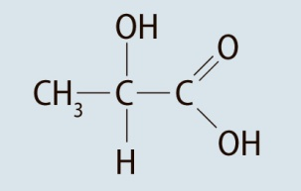

    - Identifique os grupos funcionais que se encontram na molécula.

    - Classifique cada um dos átomos de C da molécula em primário, secundário, terciário ou quaternário.

    - Indique o nome atribuído a uma substância cuja fórmula de estrutura seria semelhante à anterior, substituindo o grupo – OH do átomo de carbono central por H.

- Num copo com 100 mL de água, são colocados 20 mL de óleo, um cubo de gelo e uma barra retangular de alumínio.

  - Qual das figuras melhor representa a aparência dessa mistura? Justifique.

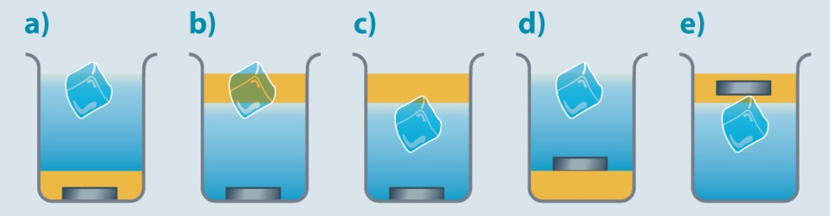

  - Sabendo que no óleo colocado no copo existe um composto com a fórmula de estrutura represen- tada, identifique os grupos funcionais que aí encontra.

CH3 – CH2 – CH = CH – CH2 – CH = CH – CH2 – CH = CH – (CH2)7 – COOH

  - O gelo, quimicamente água, flutua na água líquida. Proponha uma explicação para este facto, refe- rindo o tipo de interações existentes entre as moléculas da água.

  - O gelo (G) não se mistura com o óleo (O) porque as interações entre as moléculas G – G, O – O e G – O se caracterizam por:
- As interações G – G e O – O são menos intensas que as G – O.
- As interações G – G e O – O são tão intensas quanto as G – O.
- As interações G – G são mais intensas que as G – O e O – O.
- As interações G – G são menos intensas que as G – O e O – O. Selecione a opção correta.
  - O elemento alumínio tem número atómico Z = 13.
    - Escreva a configuração eletrónica deste elemento.
Teste diagnóstico e Questões-modelo
    - Situe-o no grupo, período e bloco da TP.
    - Compare o tamanho do átomo de com o do gás raro que tem tantos eletrões quantos os do ião ₁₇Cℓ–.

HQEN10GP © Porto Editora

